第四章 燃烧 燃料
1．燃烧的条件： （1）物质具有可燃性；（2）可燃物与氧气接触；（3）温度达到着火点。
2．灭火的方法：（1）移走可燃物；（2）隔绝氧气（如油锅着火可用锅盖盖灭）；（3）降低可燃物的温度至着火点以下（如房屋着火时消防队员用高压水枪灭火）。注意：着火点不可以降低
3．发生火灾的应急处理：（1）若火势小，可自行用灭火器材扑灭；（2）若火势大，应立即拨打“119”，并说明火灾地点、火势大小、可燃物性质。自己用湿毛巾捂住口鼻，匍匐前进，寻找安全出口，切勿轻易跳楼！
4．完全燃烧与不完全燃烧：
点燃
点燃
（1）当氧气充足时，可燃物完全燃烧，放出热量多。如C + O₂═══CO₂；
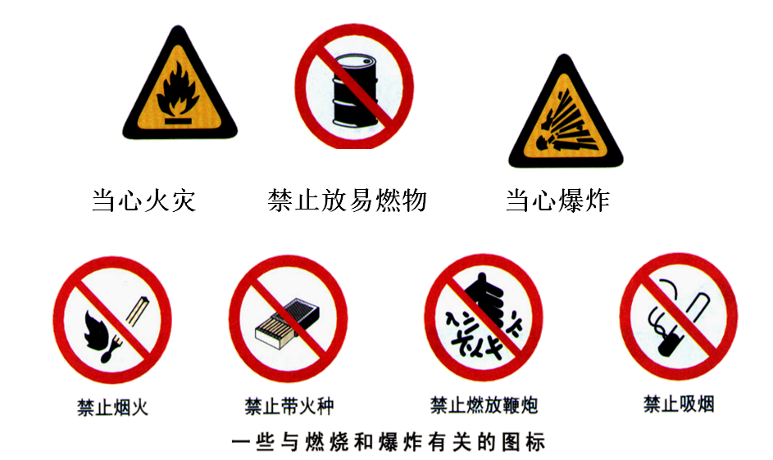
可燃物中的碳元素全部转化为二氧化碳，氢元素全部转化为水
（2）当氧气不充足时，可燃物不完全燃烧，放出热量少，不仅浪费燃料，还会产生一氧化碳、碳氢化合物等有毒气体和碳黑污染环境。2C + O₂═══2CO 。
一氧化碳使人中毒是和血液中的血红蛋白结合，使血红蛋白失去与氧气结合的能力
5．燃烧的现象与哪些因素有关？
（1）、与可燃物本身的性质有关
（2）、与氧气的浓度有关， 氧气浓度越大，燃烧越旺
（3）、与可燃物和氧气的接触面积有关， 接触面积越大，燃烧越旺
所以，我们要想方设法增大可燃物与氧气的接触面积，如燃烧蜂窝煤比燃烧煤球好。
6．爆炸：可燃物在有限空间内急速燃烧，在短时间内产生大量热和气体导致爆炸。一切可燃性气体、粉尘、在遇到明火时都有可能发生爆炸。（也有物理变化的爆炸如车胎爆炸）。
7．1777年法国化学家拉瓦锡用较精确的定量实验法（在密闭容器中实验）得到了质量守恒定律。
质量守恒定律：参加化学反应的各物质的质量总和等于反应生成的各物质的质量总和。
（1）元素种类守恒：法轮功头目李洪志鼓吹他发功可把铜铁变成金银，他违背了化学反应不可能产生新元素的规律；
化学反应前后质量守恒的原因：微观：原子种类、原子数目、原子质量不变
宏观：元素种类、元素质量、物质总质量不变 ※※ 分子个数、元素化合价可能改变
（2）每种元素的原子个数守恒：反应X+3O₂══2CO₂+3H₂O，X的化学式应为C₂H₆O 。
（3）物质质量守恒：反应A+2B══C+2D，现有5gA与10g B恰好完全反应生成8 g C，则生成D的质量为5+10─8=7 g。
8.书写化学方程式所遵循的原则：
（1）以客观事实为依据；（2）符合质量守恒定律。
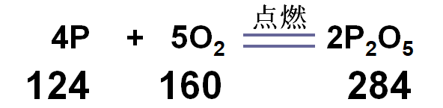
9.方程式的意义：
例：

（1）、宏观：磷和氧气在点燃的条件下，生成五氧化二磷。
（2）、微观：每四个磷原子与五个氧分子在点燃的条件下反应,生成二个五氧化二磷分子。
（3）、质量比：每124份质量的磷与160份质量的氧气在点燃的条件下，恰好完全反应反应生成284份质量的五氧化二磷。
化学反应方程式的书写（配平）及重要的反应现象
1、碳酸氢铵加热：
NH₄HCO₃ Combin NH₃↑ +H₂O +CO₂↑
2、红磷在空气中燃烧：（产生浓厚的白烟）
4P + 5O₂ Combin 2P₂O₅
3、铜绿（碱式碳酸铜）加热：
Cu₂(OH)₂CO₃ Combin 2CuO +H₂O +CO₂↑
4、镁带的燃烧：（发出耀眼的白光，生成一种白色固体）
2Mg + O₂ Combin 2 MgO
5、木炭在氧气中燃烧：（发出白光 … ）
C + O₂ Combin CO₂
6、硫在空气中燃烧：（在空气中：淡蓝色火焰，在氧气中：蓝紫色火焰，生成有刺激性气味的气体） S + O₂ Combin SO₂
7、石蜡在空气中燃烧：（发出白光 … ）
石蜡 + O₂ 点燃 H₂O + CO₂ 石蜡是混合物，只写符号表达式
8、铁丝在氧气中燃烧：（剧烈燃烧、火星四射，生成黑色固体 ）
3Fe + 2O₂ Combin Fe₃O₄
9、加热高锰酸钾制氧气：
2KMnO₄ Combin K₂MnO₄ +MnO₂ +O₂↑
10、双氧水和二氧化锰混合制氧气：（★反应放热）
2H₂O₂ Combin 2H₂O + O₂↑
11、加热氯酸钾和二氧化锰的混合物制氧气：
2KClO₃ 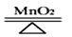 2 KCl + 3O₂↑
12、二氧化碳通入澄清石灰水：
CO₂ + Ca（OH）₂ ₌₌₌₌₌₌₌₌ CaCO₃↓ + H₂O
13、二氧化碳和水反应（使紫色石蕊试液变红色）：
CO₂ + H₂O ===== H₂CO₃
14、碳酸分解（石蕊试液由红色又变成紫色）：
H₂CO₃ Combin CO₂ ↑ + H₂O
15、实验室制取二氧化碳
CaCO₃ +2 HCl ====== CaCl₂ + H₂O + CO₂↑
16、电解水
通电
2H₂O ======= 2H₂↑ ＋ O₂↑
17、纯净的氢气在空气中燃烧（淡蓝色火焰）
2H₂ ＋ O₂ Combin 2H₂O
18、碳的不完全燃烧 2C + O₂ Combin 2CO
19、煤气的燃烧：一氧化碳俗称煤气 2CO + O₂ Combin 2CO₂
20、天然气的燃烧 天然气的主要成分是甲烷
CH₄ + 2O₂ Combin CO₂ + 2H₂O
21、酒精（乙醇）燃烧： C₂H₅ OH + 3O₂ Combin 2CO₂ + 3H₂O

第五章 金属的冶炼与利用
一、金属的性质、合金
（1）物理性质：大多数为银白色（铜为紫红色，金为黄色，还原铁粉为黑色）；具有良好的导电性、导热性、延展性（共性）；大多数熔点高，最难熔的金属为钨（W），常温下为液态的金属为汞Hg（俗称水银）。
（2）主要化学性质： a.大多数金属与氧气反应 （金不能，真金不怕火炼）
b.大多数金属与稀盐酸（或稀硫酸）反应（铜和稀硫酸、稀盐酸不反应）
c.与某些盐溶液反应（如硫酸铜溶液）
①大多数金属与氧气反应：（化合反应）
- 铁丝在氧气中燃烧：化学方程式为： 3Fe+ 2O₂ 点燃 Fe₃O₄
实验现象为：_剧烈燃烧、火星四射；放热；生成黑色固体
b.镁带在空气中燃烧：化学方程式为：2Mg+ O₂ 点燃 2MgO
实验现象为：发出耀眼的白光；放热；生成白色固体
c.铝在空气中反应：化学方程式为：4Al +3O₂==2Al₂O₃
实验现象为：_铝表面变暗_，形成致密的氧化膜，“自我保护”
d.铜在空气中受热：化学方程式为：2Cu+ O₂ Δ 2CuO
实验现象为：_铜表面变黑_
e.金在通常情况下不与氧气反应：即“真金不怕火炼”。表明金的化学性质不活泼
②大多数金属与稀盐酸（或稀硫酸）反应：（置换反应）
a.铁与稀硫酸反应：化学方程式为：Fe +H₂SO₄ = FeSO₄+ H₂↑
铁与稀盐酸反应：化学方程式为：Fe +2HCl = FeCl₂+ H₂↑
实验现象为：铁不断溶解，铁表面有气泡产生，溶液由无色变成浅绿色
★注意：置换反应都生成亚铁化合物
b.镁与稀硫酸反应：化学方程式为：Mg +H₂SO₄ = MgSO₄ +H₂↑
镁与稀盐酸反应：化学方程式为：Mg +2HCl === MgCl₂+ H₂↑
实验现象为：镁不断溶解，镁表面有气泡产生，反应放热。
c.铝与稀硫酸反应：化学方程式为：2Al+ 3H₂SO₄ = Al₂(SO₄)₃ +3H₂↑
铝与稀盐酸反应：化学方程式为：2Al+ 6HCl == 2AlCl₃ +3H₂↑ 注意：Al +3价
实验现象为：铝不断溶解，铝表面有气泡产生
d.锌与稀硫酸反应：化学方程式为：Zn+ H₂SO₄ = ZnSO₄+ H₂↑ 实验室制氢气
锌与稀盐酸反应：化学方程式为：Zn +2HCl === ZnCl₂+ H₂↑
实验现象为：锌不断溶解，锌表面有气泡产生
常见的金属中，镁、铝、锌、铁能与稀盐酸或稀硫酸反应，铜、银、金等不与稀盐酸或稀硫酸反应。
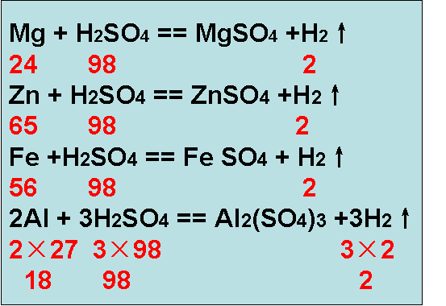
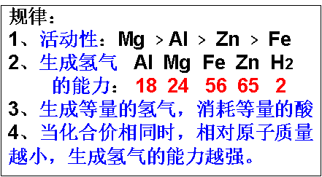

③与某些盐溶液反应：（湿法冶金的原理、曾青得铁则化为铜）化学方程式为：
Fe+ CuSO₄ === FeSO₄+ Cu
实验现象为：铁表面有红色物质析出，溶液由蓝色变成浅绿色。
（不能用铁制容器盛放硫酸铜溶液）★ 单质铁在发生置换反应时，生成的都是+2价的亚铁。
（4）实验室制取氢气：
- 药品:锌粒和稀硫酸
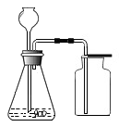
（一般不用盐酸的原因是：盐酸具有挥发性，使制得的氢气中混有HCl气体不纯）
②原理：(化学方程式) Zn+ H₂SO₄ == ZnSO₄+ H₂↑
③发生装置:与实验室制取二氧化碳相同（原因：固液反应，不需加热）
④收集方法：排水法（原因：氢气难溶于水，且不与水反应）
向下排空气法（原因：氢气密度小于空气，且不与空气成分反应）
⑤点燃氢气之前要先验纯。(原因：氢气具有可燃性，与空气混合遇明火易发生爆炸)
2.置换反应：一种单质和一种化合物作用生成另一种单质和另一种化合物。
单质 + 化合物 = 新单质 + 新化合物
3.合金：定义：一种金属跟其他金属（或非金属）熔合形成的具有金属特性的物质。
理解：①合金中至少含有一种金属，可能含有非金属。
②合金中金属多以单质形式存在。
③合金都是混合物。
特性：一般的合金 ①硬度更大 ② 熔点更低（比各成分金属低） ③ 有的合金耐腐蚀
★ 应用最广泛的合金——铁合金：①生铁：含碳量：2%——4.3% ②钢：含碳量：0.03%——2%
小结：生铁和钢都是铁的合金，都是混合物。钢的性能优于生铁，因为它们中的含碳量不同。工业上常用生铁作为原料炼钢，即降低生铁中的含碳量，发生反应方程式为：C+ O₂ 点燃 CO₂。
了解常见合金：
合金 | 铁的合金 |  | 铜合金 |  | 焊锡 | 钛和钛合金 | 形状记忆金属
合金 | 生铁 | 钢 | 黄铜 | 青铜: | 焊锡 | 钛和钛合金 | 形状记忆金属
成分 | 含碳量  2%~4.3% | 含碳量  0.03%~2% | 铜锌  合金 | 铜锡  合金 | 铅锡  合金 |  | 钛镍合金
备注 | 不锈钢：含铬、镍的钢  具有抗腐蚀性能 |  | 紫铜为纯铜 |  | 熔点低

一些常见合金的特性和用途 （只要了解）
名称 | 主要组成元素 | 特性 | 用途
黄铜 | 铜、锌 | 坚硬、耐腐蚀 | 制造机器零件、电器零件等
青铜 | 铜、锡 | 耐腐蚀、易铸造成形 | 制造形状复杂的铸件、精致的工艺品、塑像等
硬铝 | 铝、铜、镁、锰 | 质轻而坚硬 | 制造飞机、汽车，作建筑材料等
焊锡 | 锡、铅 | 熔点低、能粘接金属 | 焊接电子元件、金属片等
不锈钢 | 铁、铬、镍 | 耐腐蚀 | 制医疗器械、化工设备、日用品等
碳素钢 | 铁、碳 | 坚硬 | 作建筑材料，制造机器零件、铁轨、船舶、桥梁等
武德合金 | 铋、铅、锡、铬 | 熔点低 | 制电路保险丝、自动灭火和防爆安全装置等
二、金属的冶炼
1、金属在自然界中的存在：
①除少数极不活泼的金属（如金、铂、银等）以单质形式存在外，其余大多数金属以化合物存在。自然界中含量最多的金属元素是铝（Al）。
②常见金属矿物及主要成分：赤铁矿[Fe₂O₃]，磁铁矿[Fe₃O₄]，孔雀石[Cu₂(OH)₂CO₃]
2、铁的冶炼：
（1）实验室用一氧化碳和氧化铁炼铁：
①化学方程式为：3CO+ Fe₂O₃ 高温 2Fe +3CO₂
②实验现象为：红棕色固体逐渐变黑、澄清的石灰水变浑浊
③实验注意事项：
- 为什么先通入CO后加热？
答：排净装置内的空气，防止CO与空气混合受热发生爆炸。
- 为什么实验结束后还要继续通入CO至玻璃管冷却至室温？
答: 防止生成的铁再次被氧化。
c．为什么处理尾气？应如何处理？
答:因为一氧化碳有毒，会污染空气。可以在装置末端用酒精灯点燃尾气或用气球收集尾气。
④如何检验生成物是铁？
答：物理方法：用磁铁吸引，若能被吸引，则是铁。
化学方法：取样加入稀盐酸，若有气泡产生，则是铁。
（2）工业炼铁： ①设备：高炉。
②原料及作用：
铁矿石：提供铁元素
焦炭的作用： ①做燃料提供热量 （方程式为C+ O₂ 点燃 CO₂）；
②产生还原剂CO （ 方程式为C+ CO₂ 高温2CO）。 （该反应吸热）
石灰石：将二氧化硅转化为炉渣而除去。（炉渣密度小于铁水，浮于铁水上面）
产品：生铁（混合物，含碳量高，常用于炼钢）
高炉尾气：N₂、CO、CO₂
④反应的化学方程式：（用赤铁矿炼铁3CO+ Fe₂O₃ 高温 2Fe +3CO₂）；
（用磁铁矿炼铁4CO +Fe₃O₄ 高温 3Fe+ 4CO₂）；
三、金属的锈蚀与防护：
★① 铁生锈的条件：铁与①水和②氧气同时接触。在稀硫酸、醋酸和氯化钠溶液的环境中会加快铁的锈蚀。铁锈是混合物，主要成分是氧化铁（Fe₂O₃）。铁锈疏松多孔，不能起到自我保护的作用。
② 防止铁生锈的方法：刷漆、涂油、镀其他金属、烧涂搪瓷、保持铁制品表面清洁干燥等。（注意：具体问题具体分析）。
★铁锈很疏松，不能阻碍里层的铁继续与氧气、水蒸气反应，因此铁制品可以全部被锈蚀。因而铁锈应及时除去。而铝与氧气反应生成致密的氧化铝薄膜，从而阻止铝进一步氧化，因此，铝具有很好的抗腐蚀性能。化学方程式为：4Al+ 3O₂===2Al₂O₃。
③ 在潮湿的空气中被腐蚀形成铜绿[Cu₂(OH)₂CO₃],反应为：

2 Cu + O₂ + H₂O + CO₂ = Cu₂(OH)₂CO₃。
（4）防止铁制品生锈的措施：① 保持铁制品表面的清洁、干燥；② 铁表面形成保护膜：如涂油、刷漆、搪瓷、电镀、烤蓝(形成致密氧化膜)等；③ 改变金属内部结构，如制成不锈钢。
（5）金属资源的保护和利用：①防止金属腐蚀；②回收利用废旧金属；
★废旧金属回收的意义：节约金属资源，减少环境污染（镉、汞、铅等重金属污染）

